
九师联盟3月在线公益联考
高三地理
考生注意：
1.本试卷分选择题和非选择题两部分。满分300分，考试时间150分钟。
2.答题前，考生务必用直径0.5毫米黑色墨水签字笔将密封线内项目填写清楚。
3.考生作答时，请将答案答在答题卡上。选择题每小题选出答案后，用2B铅笔把答题卡上对应题目的答案标号涂黑；非选择题请用直径0.5毫米黑色墨水签字笔在答题卡上各题的答题区域内作答，超出答题区域书写的答案无效，在试题卷、草稿纸上作答无效。
4.本卷命题范围：高考范围。
一、选择题：本题共35小题，每小题4分，共140分。在每小题给出的四个选项中，只有一项是符合题目要求的。
下图为2018年我国四个一线城市常住人口统计示意图。据此完成1～3题。
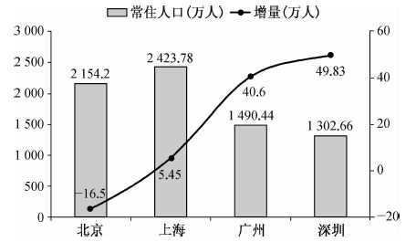
1.图示四城市
A.北京人口自然增长率为负值 B.上海人口迁出量大
C.广州人口增长速度变快 D.深圳人口增长率最大
2.造成一线城市常住人口变化差异的主要因素是
A.产业结构 B.人口政策 C.医疗水平 D.气候差异
3.2018年一线城市常住人口变化带来的影响是
A.北京老龄化有所提升 B.上海劳动力缺口加大
C.广州区域中心地位增强 D.深圳城市等级提高
为了应对全球变暖，国际上对于航空节能减排的要求日趋严苛，研发生物航空燃料逐渐替代传统的石油燃料成为各国航空发展的必由之路。经过大量的试验，第二代、第三代的生物燃料可完美地替代传统石油燃料。下表为航空生物燃料的原料代际划分。据此完成4～5题。
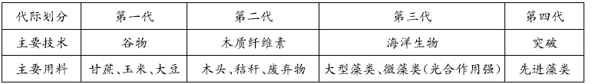
4.目前限制生物燃料大规模使用的条件是
A.生产成本高 B.优质原料少 C.技术难度大 D.生产规模小
5.藻类能成为第三代航空生物燃料原材料的主要原因有
①体型小 ②分布广泛 ③生产效率高 ④能高效固定二氧化碳
A.①② B.①③ C.②④ D.③④
奎屯河发源于新疆天山北坡，向北注入艾比湖。下图为奎屯河流域及将军庙水文站近20年气温、降水量及径流量距平(均值)曲线示意图。据此完成6～8题。
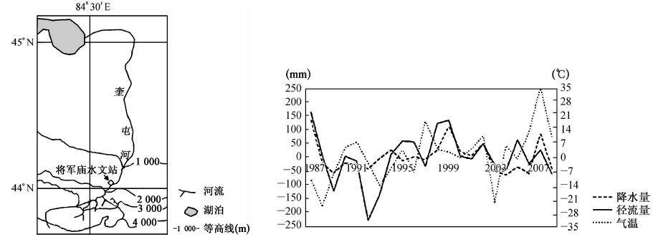
6.推测奎屯河各河段主要补给来源是
A..上游春季积雪融水 B.上游湖泊水 C.下游地下水 D.中游大气降水
7.将军庙水文站附近的奎屯河
A.降水量年际变化较小 B.径流量总体下降
C.径流量年际变化较大 D.气温在逐渐上升
8.奎屯河径流量变化对流域地理环境的影响是
A.自然灾害增加 B.植被覆盖率提升 C.冰川面积增加 D.缓解水资源短缺
策勒绿洲位于我国塔里木盆地南缘，下图四条曲线表示策勒绿洲及其附近沙漠0.5m高度和2m高度温度的年内变化情况。据此完成9～11题。
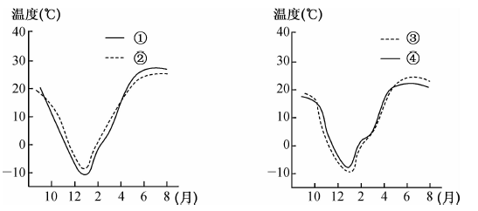
9.图中表示沙漠0.5m海拔高度气温曲线的是
A.① B.② C.③ D.④
10.夏秋季节绿洲和沙漠间的大气运动会导致
A.沙漠高空空气温度升高 B.沙漠近地面空气湿度增大
C.绿洲高空空气温度降低 D.绿洲近地面空气湿度增大
11.依据冬春季节绿洲和沙漠的气温特点可推测该季节
A.大风天数增加 B.降水频率增加
C.沙尘活动减少 D.空气湿度减少
二、非选择题：共160分。第36～42题为必考题，每个试题考生都必须作答。第43～47题为选考题，考生根据要求作答。
(一)必考题：共135分。
36.阅读图文材料，完成下列要求。(22分)
位于柴达木盆地西部的茫崖，沉积了一套以暗色泥质岩、钙质泥岩、泥灰岩和粉细砂岩夹层的湖相地层，最大厚度可达4000m。这里一直都是青海油气勘探开发的主场。经过60多年的发展，茫崖市花土沟镇因丰富的油气资源发展成为素有小香港之称的石油小镇。在新的发展时期，茫崖依托资源优势，继续在“鸟金”“盐湖”“绿能”上做着大文章：以发展石油、天然气、盐湖等传统产业为基础，以清洁能源、有色金属等新兴产业为重点，依托茫崖冷湖的“一区两园”发展区，着力打造青藏高原石油新城。下图示意茫崖市的地理位置。
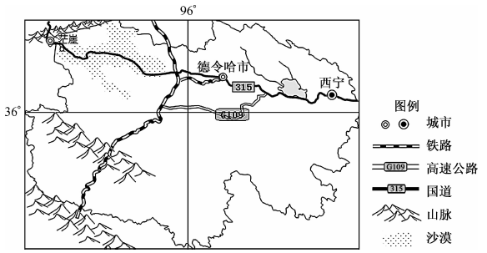
(1)说明茫崖东部地区荒漠化形成的自然原因。(6分)
(2)指出茫崖市开采油气资源的有利自然条件。(4分)
(3)简述石油资源开发对茫崖市发展产生的积极作用。(6分)
(4)为避免因资源枯竭导致城镇衰落，请为茫崖市可持续发展提出合理建议。(6分)
37.阅读图文材料，完成下列要求。(24分)
雾岛酒造位于日本九州岛宫崎县，是该国最大的烧酒企业。该企业有近百年历史，其烧酒品牌在日本家喻户晓，年产值超过200亿日元。该企业采用当地优质甘薯，经过严格的拣选，蒸汽做熟，然后打浆，进入造酒程序。近年来，日本国内兴起一股“烧酒热”，烧酒销量大增，厂家开发多种烧酒品种，同时也产生大量的酒糟等废弃物。以前，雾岛酒造曾将产生的酒糟一部分排放到农田，一部分直接排入海洋。下图示意宫崎县的地理位置。
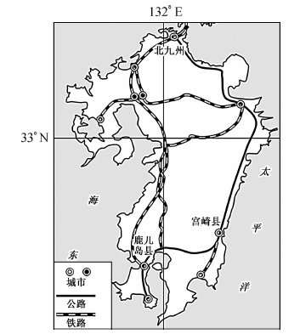
(1)说明宫崎县发展酿酒业的有利条件。(8分)
(2)简述雾岛酒造企业开发多种烧酒品种的主要目的。(4分)
(3)指出雾岛酒造企业对酿酒废料和酒糟处理不当可能对当地环境带来的不利影响。(6分)
(4)请为雾岛酒造企业在酿酒过程中产生的废料和酒糟提出合理的处理措施。(6分)
(二)选考题：共25分。请考生从2道地理题、3道历史题中每科任选一题作答。如果多做，则每科按所做的第一题计分。
43.[地理——选修3：旅游地理](10分)
阿勒泰地处45°N“黄金雪域”线上，山势落差在1000～1500米之间，空气非常清新，冬季降雪量大、雪期长、雪质优，拥有全国最好的雪资源，被授予“中国雪都”国家气候标志。每年9月即开始下雪，存雪期长达8个月。以“滑雪、玩雪、赏雪”银色游为主题的冬季旅游产品，让越来越多的人开始将目光放在冬季的阿勒泰上。下图为阿勒泰地理位置示意图。
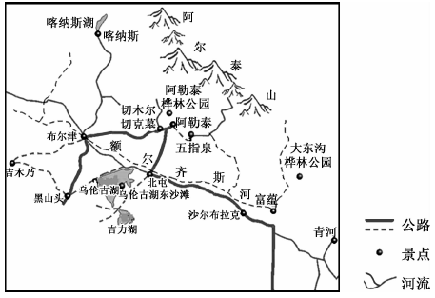
指出阿勒泰在发展冬季银色游过程中应注意的问题。
44.[地理——选修6：环境保护](10分)
山东马踏湖曾是鲁中地区重要的多功能湖泊湿地系统，湖区面积曾达96km²。随着工业化、城镇化进程加快，3条主要入湖河流——孝妇河、猪龙河、乌河均遭到严重污染，截流改道汇入小清河。因缺少水源补给和大面积围湖造田，马踏湖湿地面积逐步萎缩，湖泊生态功能严重退化。湖水中COD(化学需氧量)含量最高时达到1000mg/L左右，是地表V类水标准的25倍。
试从水污染防治、水资源使用和生态保护的角度提出马踏湖湿地整改措施。

